江苏省江阴市要塞中学2012届九年级上学期期中考试物理试题及答案
一、选择题（本题共10小题，每小题2分，共20分。每小题只有一个选项正确）
1．如图所示，使用中属于费力杠杆的工具是 ( )
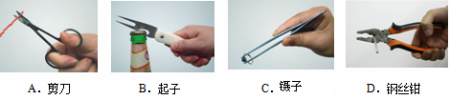

2．如图所示的几种情景中，人对物体做了功的是 （ ）
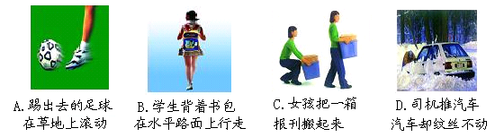

3. 如图所示,杠杆在水平位置处于平衡状态,杠杆上每格均匀等距,每个钩码都相同.下列四项操作中,会使杠杆右端下倾的是 （ ）
①将杠杆两侧的钩码同时各向外移动一小格
②将杠杆两侧的钩码同时各向内移动一小格
③在杠杆的两侧同时各减掉一个钩码
④在杠杆的两侧钩码下同时各加挂一个相同的钩码
A. ②④ B. ②③ C. ①④ D. ①③
4．下图的四幅图中，属于利用热传递改变物体内能的是： （ ）
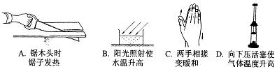

5．家用的手摇晾衣架如下左图所示，它实际是由定滑轮和动滑轮组成的滑轮组。假设衣服和晾衣架的总重为100N，则静止时绳子自由端的拉力为（不计动滑轮重及摩擦）（ ）
A．100N B．50N C．25N D．20N

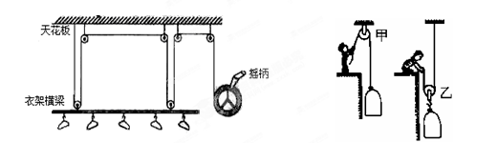

6．如右图所示，小明分别用甲、乙两个滑轮把同一袋沙子从地面提到二楼，用甲滑轮所做的总功为W1，机械效率为η1；用乙滑轮所做的总功为W2，机械效率为η2。若不计绳重与摩擦，则 （ ）
A. W1 < W2，η1 >η2 B. W1 = W2，η1 <η2
C. W1 = W2，η1 =η2 D. W1 > W2，η1 <η2
7． 在温哥华冬奥会上，来自黑龙江省的选手李妮娜在自由式滑雪比赛中获得银牌。她在比赛过程中运动的轨迹如图所示，如果不计空气阻力，下列说法正确的是 （ ）
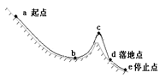
A．从a点向b点运动过程中，重力势能全部转化为动能2
B．在a点和c点速度都为零，因此重力势能相等
C．从c点下落到d点过程中，重力势能转化为动能
D．在a点和e点都处于静止状态，因此机械能相等
8．今年五一，吴力在父母的协助下，从早上8:00开始每隔半小时分别对株洲市文化园的气温和园内人工湖的水温进行了测量，如图是他根据记录的数据绘成温度t₁随时间t₂变化的图线。据图可以判断 （ ）
A. 实线是水温图线，虚线是气温图线，因为水的比热容较大
B. 实线是水温图线，虚线是气温图线，因为水的比热容较小
C. 实线是气温图线，虚线是水温图线，因为水的比热容较大
D. 实线是气温图线，虚线是水温图线，因为水的比热容较小
10
30
9
10
11
12
13
14
15
16
17
18:00
20
t₁/℃
t₂/h
8:00

9．下列流程图是用来说明单缸四冲程汽油机的一个工作循环及涉及到的主要能量转化情况.关于对图中①②③④的补充正确的是 （ ）
吸气冲程
（ ③ ）
（ ④ ）
（ ① ）
（ ② ）
排气冲程

A．①做功冲程 ②内能转化为机械能 ③压缩冲程 ④机械能转化为内能[来源:学科网]
B．①压缩冲程 ②内能转化为机械能 ③做功冲程 ④机械能转化为内能
C．①做功冲程 ②机械能转化为内能 ③压缩冲程 ④内能转化为机械能
D．①压缩冲程 ②机械能转化为内能 ③做功冲程 ④内能转化为机械能
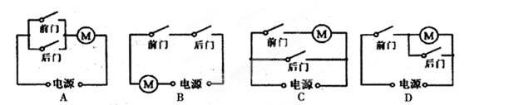

10．电动公交车的动力来源于电动机，前、后两门(电路开关)中任意一个门没有关闭好，电动公交车都无法行驶。下图中符合要求的电路是 （ ）
二、填空题（本题共23分，每空1分）
11.升旗仪式上，旗手缓缓向下拉动绳子，旗子就会徐徐上升，这是由于旗杆顶部有一个 ▲ 滑轮，使用它的优点是可以_____ ▲ _____________。
12．列车上有出售食品的手推车如图。若货物在车内摆放均匀，当前轮遇到障碍物A时，售货员向下按扶把，这时手推车可以视为杠杆，支点是___▲__（写字母）；当后轮遇到障碍物A时，售货员向上提扶把，这时支点是___▲___。
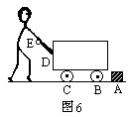
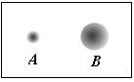
第12题图
第13题图

[来源:学#科#网Z#X#X#K][来源:Zxxk.Com]

13．在水平地面上铺一张纸，将皮球表面涂黑，使皮球分别从不同高度处自由下落，在纸上留下黑色圆斑A、B，如图所示．球从较高处下落形成的圆斑是图中 ▲ （选填“A”或“B”），由此可知重力势能大小与 ▲ 有关．
14．2010年5月，冰岛火山爆发是由于炽热的岩浆在极大的压力下，突破地壳，喷涌而出．说明流出的岩浆具有动能，它是由 ▲ 能转化来的．炽热的岩浆向四周流动，越过山坡，淹没村庄．岩浆冲上山坡，把动能转化为 ▲ 能．
15. 水稻是喜温植物，春季育秧时，通常傍晚向秧田灌水，早晨将水放出，以防霜冻．隐含的物理知识是，水的 ▲ 较大．气温降低时，水能 ▲ （选填“放出”或“吸收”）较多的 ▲ （选填“温度”、“内能”或“热量”）．
16.如图所示家用电冰箱及其电路图。冰箱所用的电源是 ▲___电源。冰箱压缩机由温控开关自动控制，冷藏室照明灯由冰箱门联动开关控制，冰箱门关闭后，联动开关处于_▲_状态冰箱里的温度降低到一定程度后，温控开关会自动__▲__(“断开”、“闭合”)。
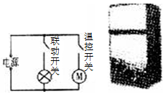
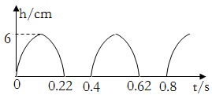
第16题图
第17题图

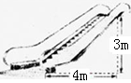
17.跳绳是一种简单易行的锻炼方式，图中描绘了某同学某次跳绳时重心移动的高度h随时间t变化的图像。由图可知，他的重心移动的高度为_▲__m。若该同学的体重为500N，则他1min内克服重力做功的功率为__▲__W。
18.如图是某商场的自动扶梯．扶梯的部分几何尺寸如图所示，体重为500N的小华站在该扶梯上，扶梯以1m/s匀速从商场一楼到二楼．扶梯对他做 ▲ J功，扶梯对他做功的功率是 ▲ w，如果站在扶梯上的人数增多，扶梯的效率将 ▲ ．
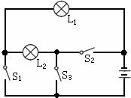
19．如右图所示，要使灯泡L₁和L₂串联在电路中，应闭合开关 ▲ ；若要使L₁和L₂并联在电路中，应闭合开关 ▲ ；绝对不允许同时闭合开关 ▲ ，因为此时电路处于 ▲ 状态，会把电源烧坏。
三、解答题（共25分）
20．（4分）（1）如图所示，杠杆OA在力F₁、F₂的作用下处于静止状态，L₂是力F₂的力臂，请在图中作出F₁的力臂L₁和力F₂．
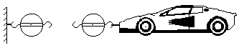
（2）用滑轮组将陷在泥中汽车拉出来，试在下右图中画出最省力的绕绳方法。
图（1）
O
L₂
F₁
A
图（2）

21（5分）如图，长3.0m、重10N且密度不均匀的金属杆，可绕O点在竖直平面内自由转动．现用竖直向上的拉力F使金属杆保持水平，测出O点到拉力F的距离及F的大小，再改变拉力F作用点的位置，测出相应的F与x的大小，所得实验数据如下表．求:
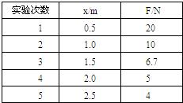
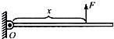

（1）（1分）由表中数据可得F与x之间是 ▲ 关系。
（2）金属杆重心到O点的距离为 ▲ m。
（3）若测力计量程为25N，则应控制x在什么范围内变化？ ▲ 。
22. （5分）交流与评估是科学探究的一个重要环节。盐城市田家炳中学初三年级的活动小组的同学，利用如图所示的实验装置完成了“再探动滑轮”的活动以后，进行了小组交流，下表是各小组的实验数据记录：
请你对表中各小组的实验数据进行分析比较，回答下列问题：
实验小组 | 钩码重G（N） | 动滑轮重G′（N） | 拉力F（N） | 机械效率η
1 | 0.5 | 0.4 | 0.35 | 47.6％
2 | 0.5 | 0.4 | 0.38 | 43.9％
3 | 1 | 0.6 | 0.62 | 53.8％
4 | 1 | 0.8 | 0.71 | 46.9％
5 | 2 | 0.6 | 0.98 | 68.0％
6 | 2 | 0.8 | 1.06 | 62.9％
（1）实验中影响动滑轮机械效率的主要因素是什么？
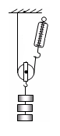
▲ 和 ▲ 。
第22题图
（2）1、2两个小组的动滑轮重相同，提起的钩码重也相同，测出的
动滑轮的机械效率却不同，原因可能是什么？（写出一点即可）
▲ 。
（3）请你就如何提高动滑轮的机械效率提出自己的建议(要求写两点):
① ▲ ；② ▲ 。[来源:学科网]
23．（5分）小红猜想动能的大小可能与物体质量和运动速度有关，于是设计了如图甲、乙所示的实验，探究动能的大小与哪些因素有关。
（1）让质量相同的两个小球沿同一光滑斜面分别从A处和B处开始向下运动，然后与放在水平面上的纸盒相碰，纸盒在水平面上移动一段距离后静止，如图甲所示。
（2）让不同质量的两个小球沿同一光滑斜面分别从B处开始向下运动，然后与放在水平面上的纸盒相碰，纸盒在水平面上移动一段距离后静止，如图乙所示。
上述甲、乙两组实验中：
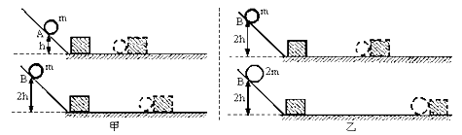
[来源:Z+xx+k.Com]

①本实验中，通过观察 ▲ 可以知道小球具有的动能大小。
②乙图中让不同质量的两个小球从同一高度滚下的目的是 ▲ 。
③选用图甲探究的是动能与 ▲ 的关系，得出的结论是： ▲ 。
④物理研究方法有许多，如等效替代法、类比法、对比法、控制变量法；本实验中运用了两种研究方法，一是控制变量法；二是 ▲ 法，就是用纸盒移动的距离长短来表示小球动能的大小。
24. （6分）下表列出了几种燃料的热值，单位是J/kg。
燃料种类 | 无烟煤 | 酒精 | 煤油 | 干木柴 | 氢气
热值 | 3.4×10⁷ | 3.0×10⁷ | 4.6×10⁷ | 1.2×10⁷ | 1.4×10⁸
（1）那么，完全燃烧1g的酒精，可放出热量 ▲ J，放出相同的热量，完全燃烧干木柴与氢气的质量比是 ▲ 。
（2）为了探究燃料燃烧时放出热量的多少是否与燃料的种类有关，小名同学设计了一个探究方案。
①你认为小名同学在实验时所选用的燃料种类应 ▲ ，质量应___▲ （选填“相同”或“不同”）
②若燃烧放出的热量用水吸收，则实验中，除了水的质量要相等外，你认为还应注意什么？ ▲ 。
③通过比较 ▲ ，可以得出燃料燃烧放出的热量与燃料的种类有关。
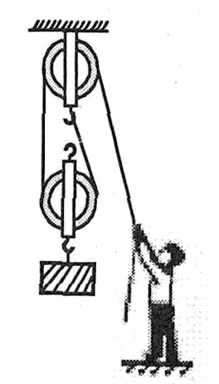
四、计算题（12分）：
25．（6分）如图所示，工人用滑轮组提升重240N的物体，所用的拉力为150N， 物体在5s内匀速上升lm．求：（1）有用功； （2）拉力做功的功率；（3）滑轮组的机械效率。

26.(6分)小明家新安装了一台容积为500L的太阳能热水器，加满水后，经过4h阳光的照射，水温由原来的20℃升高到了40℃。求：(1)在这4h内水吸收了多少热量? [水的比热容c_{水}＝4.2×10³J/(kg·℃) ](2)若这些热量由效率为20％的火炉燃烧焦炭来提供，则需要燃烧多少千克焦炭?（焦炭的热值q＝3.0×10⁷J/kg）
2011-2012学年度第一学期初三期中考试
物理试题参考答案
一、选择题（本题共10小题，每小题2分，共20分。每小题只有一个选项正确）
1 | 2 | 3 | 4 | 5 | 6 | 7 | 8 | 9 | 10
C | C | A | B | C[来源:学科网] | A | C | C | D | B
二、填空题（本题共23分，每空1分）
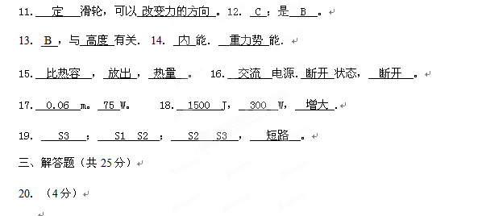
图（1）
O
L₂
F₁
A
图（2）
F

21．（5分）。
（1） 反比 （1分），（2） 1m ，（3） 0.4m《x《3m 。
22. （5分）
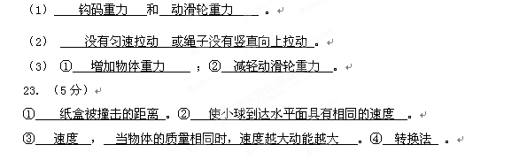24. （6分）（1） 30000 J， 35:3 。（2）① 不同 ， 相同 。
② 盛水的容器相同 或水的初温相同 。③ 水升高的温度 。
四、计算题（12分）：
